Тип Моллюски
Классы | Брюхоногие моллюски |  | Двустворчатые моллюски |  | Головоногие моллюски
Симметрия | Асимметричные |  | Билатеральная (двусторонняя)
Покровы | Однослойный эпителий, кожная складка – мантия, образует раковину из 3 слоев: внешний - тонкий органический (окраска), средний – известковый, фарфоровый (придает прочность), внутренний – известковый перламутровый
 | Раковина цельная, вид башенки, редуцирована у слизня. |  |  | Раковина из 2 створок, соединена мускулами-замыкателями |  | Отсутствует. Есть хрящевая капсула вокруг головных ганглиев
Эмбриональное развитие | Первичноротые, 3 зародышевых листка
Пищеварительная система | Сквозная, 3 отдела:  1) Передняя кишка: рот (у головоногих есть челюсти, слюнные железы), глотка (радула, или терка), пищевод, зоб  2) Средняя кишка: желудок с протоками печени  3) Задняя кишка с анальным отверстием
 | В основном растительноядные, есть хищные |  | Фильтраторы,  Личинки – паразиты рыб |  | Хищники
 | 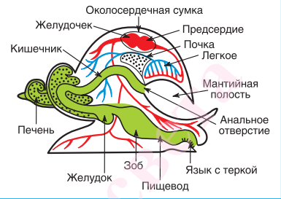  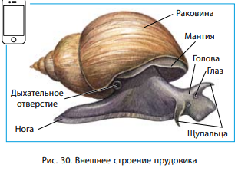 |  | 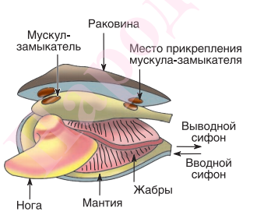 |  | 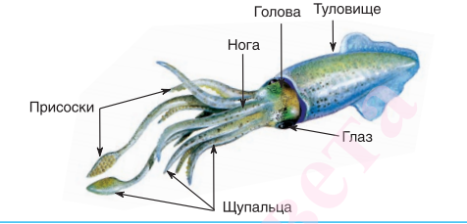
Дыхательная система | Легкое (карман, прикрытый мантийной полостью с отверстием) у наземных и пресноводных, у морских жабры |  | Жабры
Кровеносная система | Незамкнутая, сердце из камер в околосердечной сумке (вторичная полость тела) на спинной стороне тела, кровь синяя из-за гемоцианина течет по сосудам и изливается в щелевидные остатки полости
 | Сердце: 1 желудочек, 1 предсердие | Сердце: 1 желудочек, 2 предсердия |  |  | В сердце 1 желудочек, 2 или предсердия
Выделительная система | Почки метанефридиального типа U-образные, одним концом открывается в околосердечную полость, другим – в мантийную полость  Брюхоногие – 1, Двустворчатые – 2
Нервная система | Разбросанно узловая с крупными парными ганглиями. Органы чувств: осязание, вкуса, обоняние, зрение
 | 5 пар ганглиев |  | 3 пары ганглиев |  | Сильно развит надглоточный ганглий («головной мозг»), покрыт хрящом
Размножение и развитие | Гермафродиты, оплодотворение внутреннее, развитие прямое |  | Раздельнополые, оплодотворение наружное, развитие непрямое, личинка – глохидий (паразиты кожи рыб). |  | Раздельнополые, оплодотворение внутреннее, развитие прямое
Представители | Садовая, виноградная улитка, катушка, рапана (хищник), прудовик, голые слизни  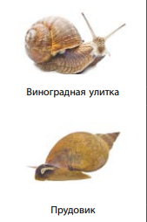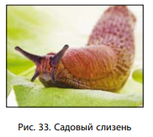 |  | Беззубка, перловица, дрейсена, корабельный червь, устрицы, мидии, геребешки  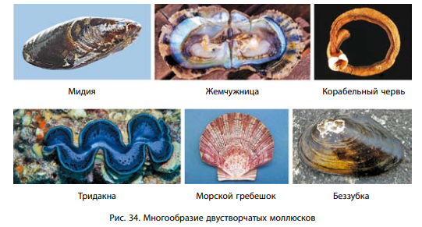 |  | Кальмар, осьминог, каракатица  